Опросный лист для заказа барабана приводного с буксами
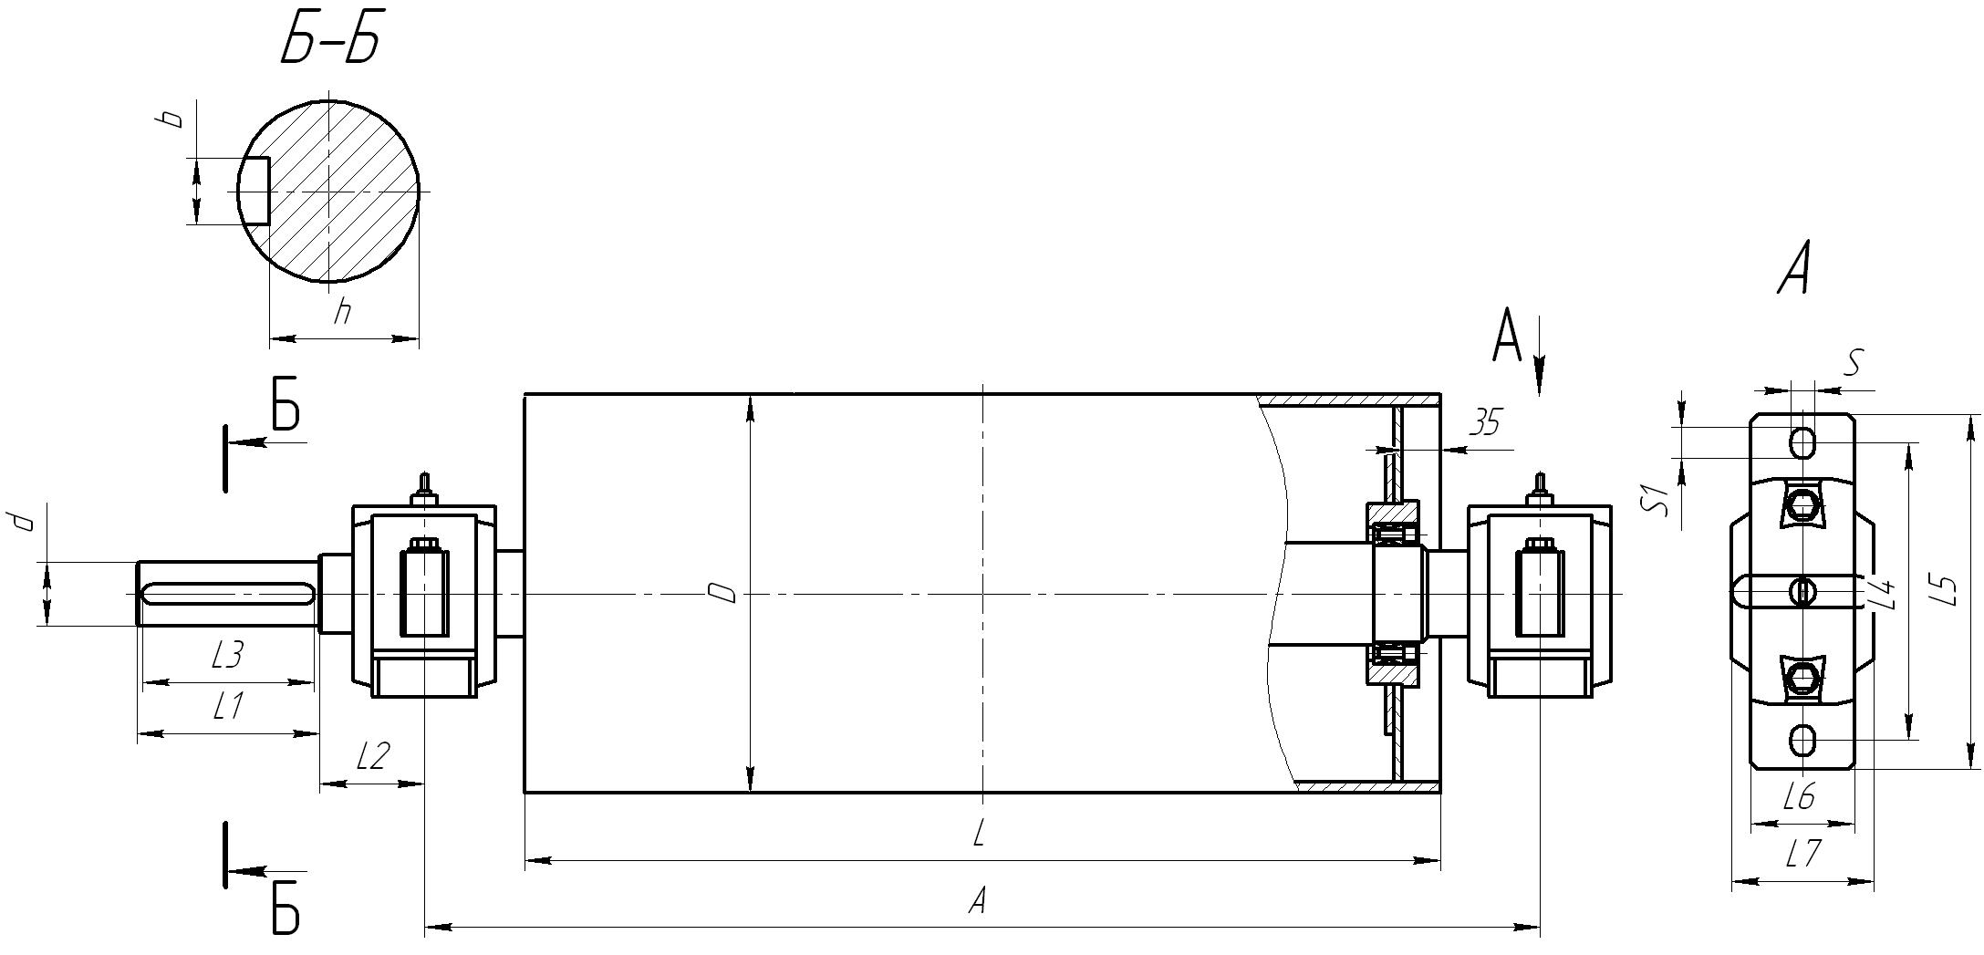
Размеры барабана |  |  |  |  |  |  |  |  | Подшипник | Размеры буксы |  |  |  |  |  |  | Кол-во | Примечания
D | A | L | L1 | L2 | L3 | d | b | h |  | L4 | L5 | L6 | L7 | S | S1 | H

